ÔN TẬP HỌC KÌ I
Thời gian thực hiện: 1 tiết
I. MỤC TIÊU:
1. Về kiến thức:
- Ôn tập, hệ thống lại kiến thức của cả học kì
- Nâng cao, mở rộng kiến thức thực tế.
2.Về năng lực:
Học sinh được phát triển các năng lực:
-Tự chủ và tự học: Biết hệt hống hóa kiến thức của cả kì học. Tìm hiểu mở rộng kiến thức trong thực tế, liên hệ bản thân.
- Điều chỉnh hành vi: Soi chiếu hành vi của bản thân với các chuẩn mực đã học, phát huy những việc làm đúng loại bỏ những hành vi chưa đúng.
- Tư duy phê phán:Đánh giá, phê phán, ngăn chặn được những hành vi, việc làm vi phạm đạo đức và chuẩn mực liên quan đến các bài đã học.
- Hợp tác, giải quyết vần đề:Hợp tác với các bạn trong lớp trong các hoạt động học tập; cùng bạn bè tham gia các hoạt động học tập trong lớp để có đủ kiến thức, kỹ năng làm bài kiểm tra cuối kì.
3. Về phẩm chất:
- Nhân ái: Cảm thông chia sẻ với những người xung quanh, đặc biệt với những người gặp khó khăn, hoạn nạn.
- Trách nhiệm: Có ý thức và tích cực tham gia các hoạt động để học tập, rèn luyện và làm bài kiểm tra đạt kết quả cao.
II.THIẾT BỊ DẠY HỌC VÀ HỌC LIỆU.
1. Thiết bị dạy học: Máy chiếu power point, màn hình, máy tính.
2. Học liệu: Sách giáo khoa, sách bài tập Giáo dục công dân 7, tư liệu báo chí, thông tin, clip.
III. TIẾN TRÌNH DẠY HỌC:
1. Hoạt động 1: Mở đầu
a. Mục tiêu:
- Tạo được hứng thú với bài học.
- Học sinh nhớ lại những bài đã học trong cả học kì.
- Kết nối được biểu hiện của chủ đề với nội dung chủ đề.
b. Nội dung: Học sinh tham gia trò chơi “ Ai nhanh hơn” nhận biết hình ảnh liên quan đến nội dung nào đã học.
c. Sản phẩm: Câu trả lời của học sinh.
d. Tổ chức thực hiện:
Hoạt động của thầy, trò | Nội dung cần đạt
Bước 1: Chuyển giao nhiệm vụ học tập:
- Gv giao nhiệm vụ chia nhóm, HS tham gia trò chơi “ai nhanh hơn” . theo luật chơi sau:
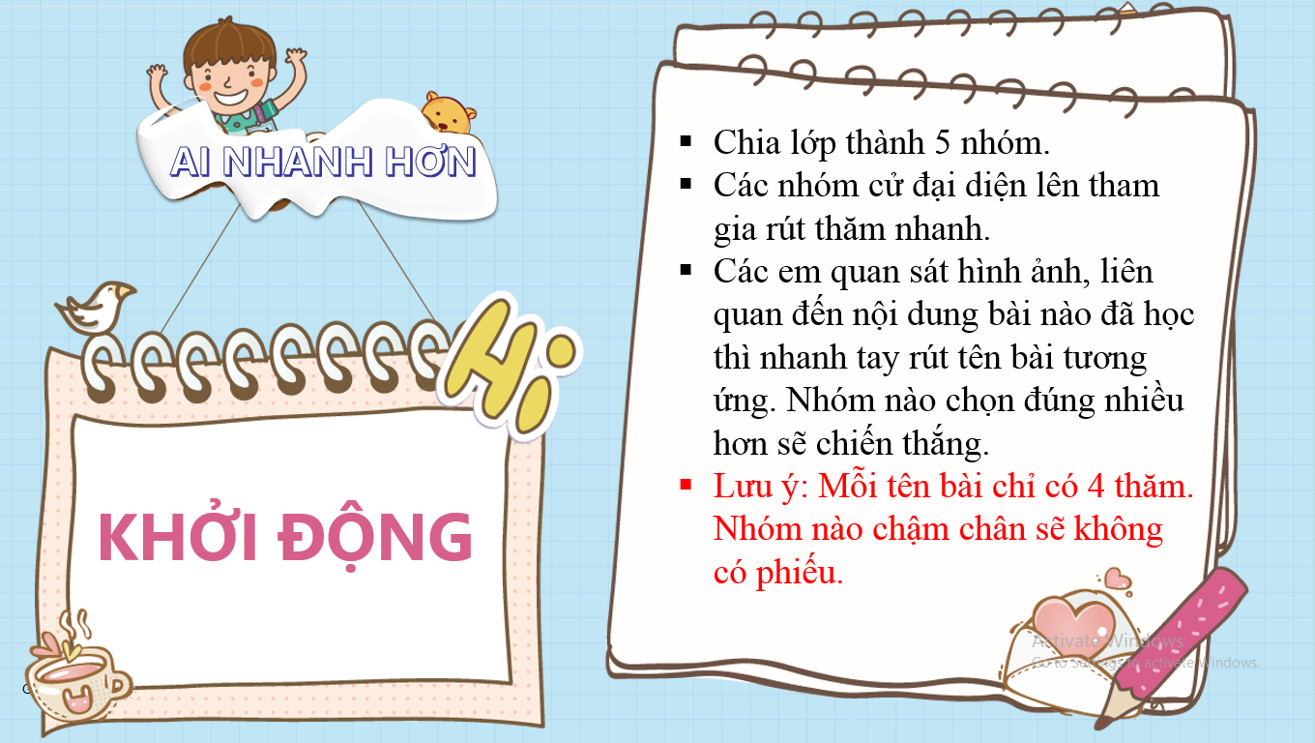
Bước 2: Thực hiện nhiệm vụ học tập
- HS làm việc cá nhân, suy nghĩ, trả lời, rút tên bài.
Bước 3: Báo cáo kết quả và thảo luận
- Học sinh trình bày câu trả lời.
- Giáo viên: Quan sát, theo dõi quá trình học sinh thực hiện, gợi ý nếu cần
Bước 4: Đánh giá kết quả thực hiện nhiệm vụ
- Gv nhận xét, đánh giá, chốt vấn đề và giới thiệu chủ đề bài học.
2. Hoạt động 2: Khám phá (Hình thành kiến thức mới)
Nhiệm vụ 1: Trình bày sơ đồ tư duy từng bài học.
a. Mục tiêu:
- Hs trình bày lại nội dung từng bài học bằng sơ đồ tư duy.
b. Nội dung:
- GV hướng dẫn học sinh chuẩn bị sơ đồ tư duy của từng bài học ở nhà. (Mỗi nhóm một sơ đồ)
c. Sản phẩm: Sơ đồ tư duy, bảng tổng hợp kiến thức từng bài.
d. Tổ chức thực hiện:
Bước 1: Chuyển giao nhiệm vụ học tập:  -Gv hướng dẫn các nhóm trình bày sơ đồ tư duy của nhóm mình về bài đã được phân công.  Các nhóm khác theo dõi, nhận xét, bổ sung cho nhóm bạn.  Bước 2: Thực hiện nhiệm vụ học tập  - Học sinh làm việc nhóm, trình bày, nhận xét, bổ sung.  Bước 3: Báo cáo kết quả và thảo luận  - Hs Trả lời.  - Giáo viên: Quan sát, theo dõi quá trình học sinh thực hiện, gợi ý nếu cần  Bước 4: Đánh giá kết quả thực hiện nhiệm vụ  - Gv nhận xét, đánh giá, chốt vấn đề: | I. Hệ thống kiến thức.
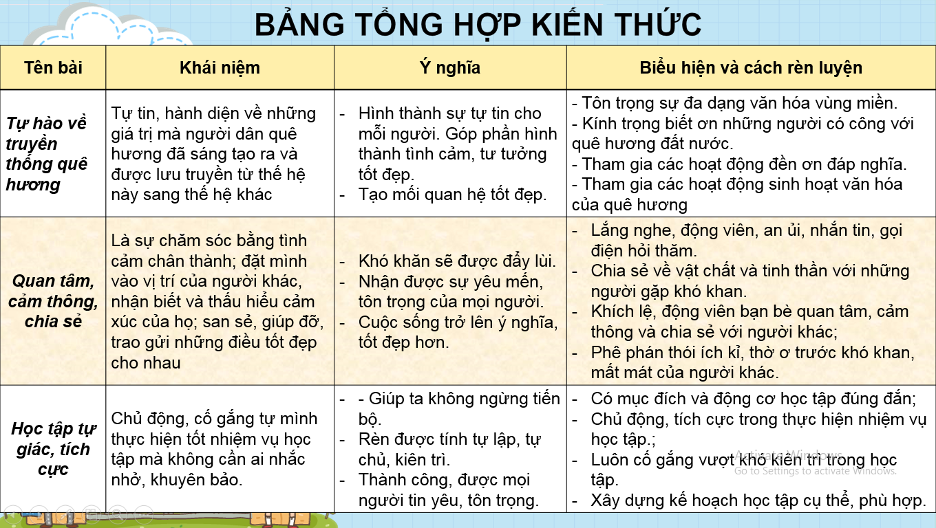
Tên bài | Khái niệm | Ý nghĩa | Biểu hiện và cách rèn luyện
Giữ chữ tín | Là coi trọng, giữa gìn niềm tin của mọi người đối với mình. | Được mọi người tin tưởng, tôn trọng, hợp tác, dễ thành công. | Trọng lời hứa, đúng hẹn, thực hiện tốt nhiệm vụ, trung thực.
Bảo tồn di sản văn hóa | DSVH là những sản phẩm vật chất, tinh thần có giá trị lịch sử, văn hóa, khoa học, được kưu truyền từ thế hệ này sang thế hệ khác.  DSVH gồm: DSVH vặt thể và DSVH phi vật thể | Góp phần xây dựng nền văn hóa Việt nam tiên tiến, đậm đà bản sắc dân tộc.  Làm phong phú kho tang di sản văn hóa thế giới. | - Tìm hiểu, giới thiệu về các di sản;  - Giữ gìn các di sản văn hóa. Không vi phạm luật di sản.  - Đấu tranh, ngăn chặn các hành vi vi phạm PL về bảo tồn dsvh.

3. Hoạt động 3: Luyện tập, vận dụng.
a. Mục tiêu:
- HS được luyện tập, củng cố kiến thức, kĩ năng đã được hình thành trong phần khám phá áp dụng kiến thức để làm bài tập.
- Học sinh biết cách giải bài tập tình huống, bài tập trắc nghiệm đạt kết quả cao.
- HS vận dụng những kiến thức đã học để giải quyết một vấn đề trong cuộc sống
b. Nội dung:
- Hướng dẫn học sinh làm bài tập theo nhóm.
- Theo dõi và trả lời tình huống.
c. Sản phẩm: Câu trả lời của học sinh, cách xử listinhf huống phù hợp theo chuẩn mực đạo đức và pháp luật. Kỹ năng làm việc nhóm.
d. Tổ chức thực hiện:
- Nhiệm vụ 1: Xử lý tình huống  Bước 1: Chuyển giao nhiệm vụ học tập:  GV hướng dẫn học sinh theo dõi tình huống, đưa ra cách trả lời.  Tình huống một.  Cả lớp theo dõi và trả lời cá nhân.  Tình huống 2 và 3 GV chia nhóm Hs bốc thăm xử lí theo PP đóng vai.  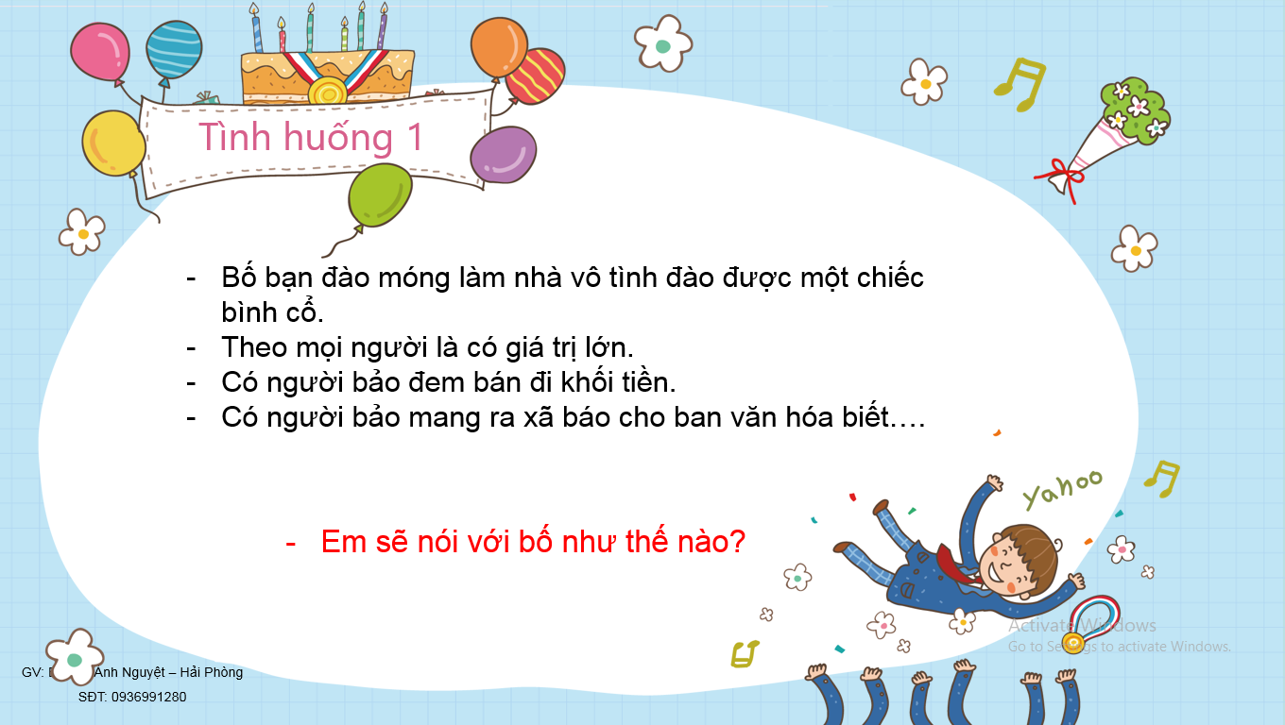  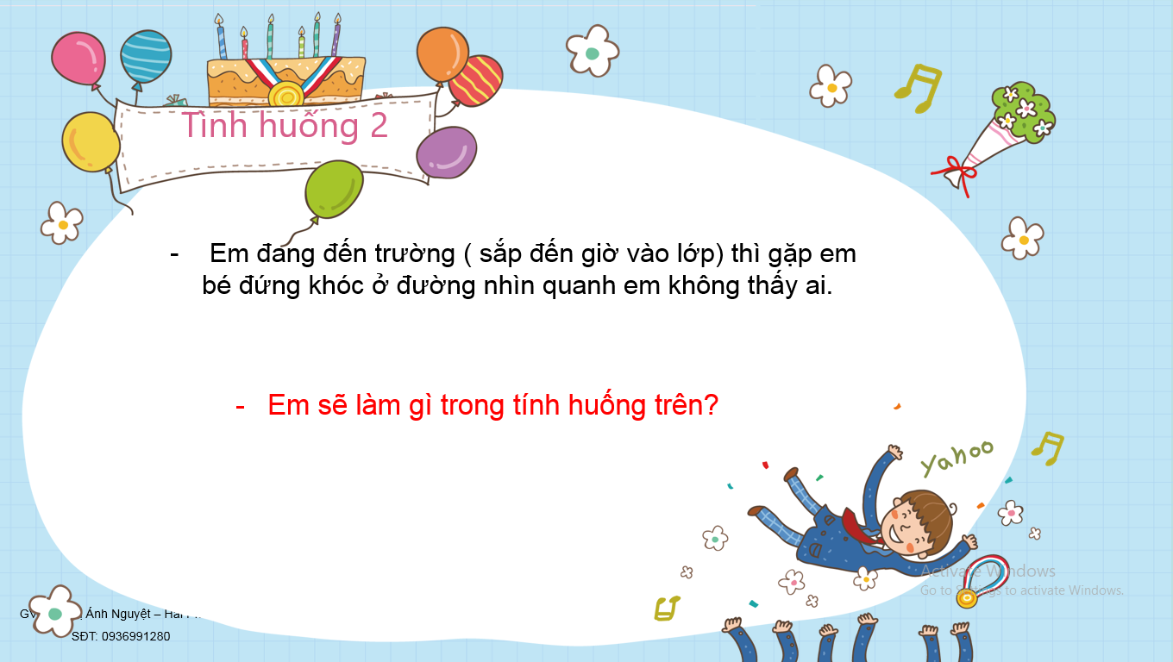  Bước 2: Thực hiện nhiệm vụ học tập  - HS làm việc nhóm, suy nghĩ, hoàn thành nhiệm vụ.  Bước 3: Báo cáo kết quả và thảo luận  GV:  - Yêu cầu HS lên trình bày.  - Hướng dẫn HS cách trình bày (nếu cần).  HS:  - Trình bày kết quả làm việc cá nhân, nhóm.  - Nhận xét và bổ sung cho nhóm bạn (nếu cần).  Bước 4: Đánh giá kết quả thực hiện nhiệm vụ  - Nhận xét thái độ học tập và kết quả làm việc cá nhân, nhóm của HS.  - GV đưa ra các tiêu chí để đánh giá HS:  + Kết quả làm việc của học sinh.  + Thái độ, ý thức hợp tác nghiêm túc trong khi làm việc.  Gv sửa chữa, đánh giá, chốt kiến thức.  - Nhiệm vụ 2: Làm bài tập trắc nghiệm.  Bước 1: Chuyển giao nhiệm vụ học tập:  GV chiếu nội dung yêu cầu học sinh đọc luật chơi, thực hiện lần lượt trả lời từng câu hỏi.  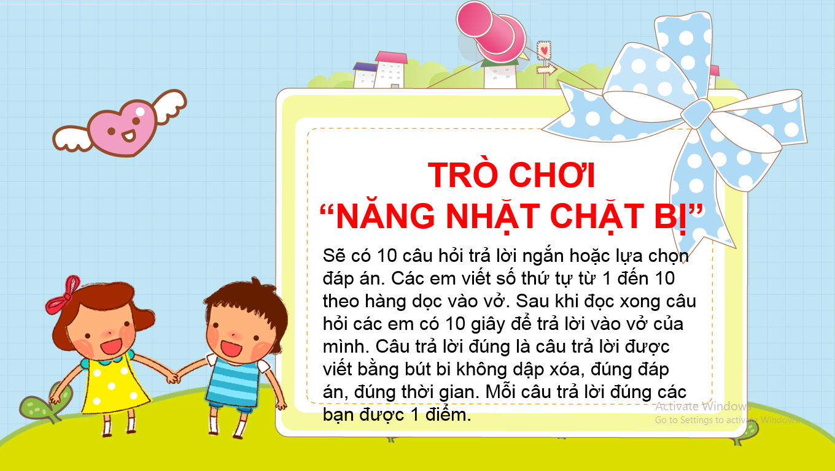  Câu 1: Điền từ còn thiếu vào chỗ trống:  Một lần bất......  Vạn sự bất........  Câu 2: Điền từ thích hợp vào chỗ trống:  - Thương người như thể........  Câu 3 Loại hình nghệ thuật diễn xướng nào sau đây là truyền thống văn hóa tiêu biểu của Hải Phòng?  - Hát bài chòi.  - Hát xoan.  - Hát quan họ.  - Hát đúm.  Câu 4: Ý nào dưới đây thể hiện ý nghĩa của việc giữ gìn và phát huy truyền thống tốt đẹp của quê hương?  A. Có thêm kinh nghiệm.  B. Có tiền tiết kiệm.  C. Thêm lợi ích cá nhân.  D. Không phải lo việc làm.  Câu 5: Biểu hiện nào sau đây thể hiện sự quan tâm cảm thông và chia sẻ với người khác?  A. Chế giễu bạn bị khuyết tật.  B. Không tham gia các hoạt động từ thiện.  C. Giúp cụ già qua đường.  D. Cho bạn chép bài trong giờ kiểm tra.  Câu 6: Chủ động, cố gắng tự mình thực hiện tốt nhiệm vụ học tập mà không cần ai nhắc nhở, khuyên bảo là biểu hiện của phẩm chất đạo đức nào?  A. Học tập, tự giác, tích cực.  B. Siêng năng, kiên trì.  C. Giữ chữ tín.  D. Yêu thương con người.  Câu 7: Giữ chữ tín là  A. Giữ niềm tin của người khác với mình.  B. Tuyệt đối tin tưởng lời nói của người khác.  C. Không tôn trọng lời nói người khác.  D. Không tin tưởng lẫn nhau.  Câu 8: Biểu hiện nào sau đây thể hiện là người biết giữ chữ tín?  - Luôn hứa cho vui miệng.  B. Buôn bán hàng giả.  C. Nói mà không làm.  D. Luôn đúng giờ.  Câu 9: Di sản văn hóa nào sau đây là di sản văn hóa vật thể?  A. Trống đồng Đông Sơn.  B. Không gian văn hóa cồng chiêng Tây Nguyên.  C. Nghệ thuật múa rối nước.  D. Nhã nhạc cung đình Huế.  Câu 10. Việc làm nào sau đây góp phần bảo tồn di sản văn hóa của dân tộc?  A. Tìm hiểu lịch sử áo dài Việt Nam.  B. Thích nghe nhạc nước ngoài hơn nhạc dân tộc.  C. Vẽ bậy lên khu di tích lịch sử.  D. Xả rác bừa bãi ở nơi tham quan.  Bước 2: Thực hiện nhiệm vụ học tập  - HS làm việc các nhân, suy nghĩ, hoàn thành nhiệm vụ.  Bước 3: Báo cáo kết quả và thảo luận  GV: Học sinh trả lời trên vở của mình.  Hết câu hỏi, Gv giọi học sinh trả lời.  HS:  - Trình bày kết quả làm việc cá nhân.  - Nhận xét và bổ sung cho bạn (nếu cần).  Bước 4: Đánh giá kết quả thực hiện nhiệm vụ  - Nhận xét thái độ học tập và kết quả làm việc cá nhân, nhóm của HS.  - Cho học sinh chấm chéo. Ghi điểm, khen, hướng dẫn học sinh cách trình bày.  Nhắc nhở học sinh học bài, hướng dẫn phương pháp, nội dung ôn tập chuẩn bị cho kiểm tra cuối kì. | III. Luyện tập  * Bài tập tình huống:  Bài tập 1  - Bạn Hoa không được phép bẻ thạch nhũ ở động nơi bạn đến tham quan du lịch vì: Đó là hành vi làm xấu đi di sản, mất đi giá trị của di sản phải mất hàng chục triệu năm mới có được.  Hành vi đó gây hủy hoại di sản văn hóa. Vi phạm luật bảo vệ di sản văn hóa.  ( Khoản 2 điều 13 của Luật di sản văn hóa sửa đổi bổ sung 2009 .  Nghiêm cấm các hành vi sau đây:  - Hủy hoại hoặc gây nguy cơ hủy hoại di sản văn hóa.  Bài tập 2:  - Phải báo cho cơ quan chức năng biết về di sản mình tìm thấy.  - Nhà nước bảo vệ quyền của chủ sở hữu di sản…  Bài tập 3:  - Giúp đỡ em bé …khi đến trường sẽ trình bày lại với thầy cô lí do mình đến muộn.  *Bài tập trắc nghiệm.  1. tín; tin.  2. thương thân.  3. hát đúm  4. có thêm kinh nghiệm.  5. giúp cụ già qua đường.  6. Học tập tự giác, tích cực.  7. . Giữ niềm tin của người khác với mình.  8. Luôn đúng giờ.  9. Trống đồng Đông Sơn.  10. Tìm hiểu lịch sử áo dài Việt Nam.

